BPJS KESEHATAN DIMINTA SEGERA LAKSANAKAN PUTUSAN MA, JIKA TAK INGIN DI TUNTUT

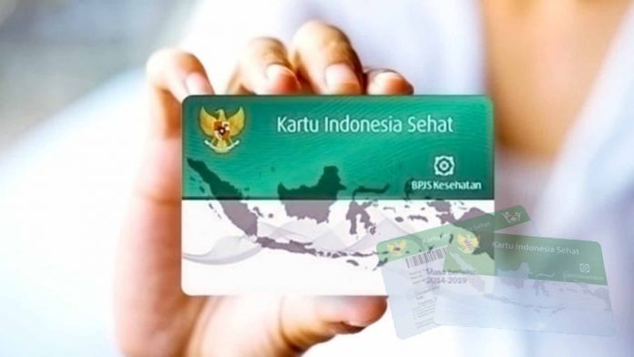
Ilustrasi Kartu BPJS

Mataram (Suara NTB) – Tindak lanjut putusan Mahkamah Agung (MA) membatalkan kenaikan iuran Badan Penyelenggara Jaminan Sosial (BPJS) Kesehatan menunggu arahan lebih lanjut. Terutama untuk proses pengurusan BPJS di daerah, termasuk NTB.
Kepala Kantor BPJS Kesehatan Cabang Mataram, Sarman Palipadang, menerangkan pihaknya sampai saat ini masih menunggu arahan dari pusat terkait hal-hal yang perlu dilakukan maupun program selanjutnya terkait pembatalan tersebut. “Menurut manajemen kami, salinan putusan (MA) itu belum sampai kepada manajemen BPJS Kesehatan,” ujarnya saat dikonfirmasi, Selasa, 10 Maret 2020.
Diterangkan Sarman pihaknya akan segera menginfokan perubahan peraturan mengikuti putusan MA jika salinan putusan telah diterima. Khususnya terkait informasi terbaru besaran iuran yang akan diterapkan. “Kalau nanti (salinan putusan) sudah ada, pasti segera kami infokan,” ujar Sarman. Menurutnya seluruh putusan MA pasti akan dijalani jika sudah menjadi keputusan resmi. “BPJS Kesehatan ini kan di bawahnya Presiden. Jadi apapun keputusan pemerintah pasti akan tetap kami laksanakan,” sambungnya.
Mengikuti putusan MA untuk membatalkan kenaikan iuran tersebut, Sarman menyebut pihaknya akan menunggu mekanisme terbaru yang akan diberlakukan. “Kalaupun nanti (setelah kenaikan iuran resmi dibatalkan) peserta (BPJS Kesehatan) ingin naik kelas lagi, kita tunggu petunjuknya seperti apa,” ujar Sarman.
Sebagai informasi, MA membatalkan kenaikan iuran BPJS Kesehatan melalui judicial review terhadap Peraturan Presiden (Perpres) Nomor 75 Tahun 2019 tentang Jaminan Kesehatan. Di mana Pasal 34 Ayat 1 dan 2 dalam Perpres tersebut dianggap tidak memiliki kekuatan hukum mengikat.
Selain itu, pasal tersebut juga dinyatakan bertentangan dengan beberapa undang-undang yang lain. Terutama mengenai kenaikan tarif iuran BPJS yang mencapai 100 persen. Di mana kenaikan iuran untuk peserta kelas III dari Rp25.500 per bulan menjadi Rp42 ribu, kelas II dari Rp51 ribu menjadi Rp110 ribu, kelas I dari Rp80 ribu mejadi Rp160 ribu. Dengan keputusan dari MA tersebut maka iuran BPJS akan kembali seperti sebelum Perpres Nomor 75 diterbitkan. (bay)

Sumber Berita
1. https://mataramnews.co.id/20677/bpjs-kesehatan-diminta-segera-laksanakan-putusan-ma-jika-tak-ingin-dituntut/ (Mataram News 12 Maret 2020)
2.https://www.suarantb.com/ntb/2020/290868/Sebelum.Putusan.MA,1.500.Peserta.BPJS.di.NTB.Turun.Kelas/ (Suara NTB 13 Maret 2020)
Catatan
Jaminan Kesehatan adalah Jaminan berupa perlindungan kesehatan agar Peserta memperoleh manfaat pemeliharaan kesehatan dan perlindungan dalam memenuhi kebutuhan dasar kesehatan yang diberikan kepada setiap orang yang telah membayar Iuran Jaminan Kesehatan atau Iuran Jaminan Kesehatannya dibayar oleh Pemerintah Pusat atau Pemerintah Daerah.
luran Jaminan Kesehatan yang selanjutnya disebut Iuran adalah sejumlah uang yang dibayarkan secara teratur oleh Peserta, Pemberi Kerja, dan/ atau Pemerintah Pusat atau Pemerintah Daerah untuk program Jaminan Kesehatan.
Dalam Perpres Nomor 82 Tahun 2018 Pasal 34 Tentang Jaminan Kesehatan disebutkan bahwa:
Iuran bagi Peserta PBPU dan Peserta BP yaitu sebesar:
a. Rp25.500,00 (dua puluh lima ribu lima ratus rupiah) per orang per bulan dengan Manfaat pelayanan di ruang perawatan Kelas III;
b. Rp5 l.000,00 (lima puluh satu ribu rupiah) per orang per bulan dengan Manfaat pelayanan di ruang perawatan Kelas II; atau
c. Rp80.000,00 (delapan puluh ribu rupiah) per orang per bulan dengan Manfaat pelayanan di ruang perawatan Kelas I.
Kemudian diubah dalam Perpres Nomor 75 Tahun 2019 Pasal 34 bahwa
Iuran bagi Peserta PBPU dan Peserta BP yaitu sebesar:
a. Rp42.OOO,00 (empat puluh dua ribu rupiah) per orang per bulan dengan Manfaat pelayanan di ruang perawatan Kelas III;
b. Rp110.000,00 (seratus sepuluh ribu rupiah) per orang per bulan dengan Manfaat pelayanan di ruang perawatan Kelas II; atau
c. Rp 160.000,00 (seratus enam puluh ribu rupiah) per orang per bulan dengan Manfaat
pelayanan di ruang perawatan Kelas I.

Perpres Nomor 82 Tahun 2018 Pasal 1 Ayat 1
Perpres Nomor 82 Tahun 2018 Pasal 1 Ayat 3

